附图1：

项目经理部组织机构

排水工程
项目经理部各部门职能
项目经理
项目总工

工程办公室

质检办公室

材料办公室

财务办公室

后勤办公室
桥涵组
内业组
测量组
试验室
路基路面组

设备办公室

安全办公室

部 门 | 职 能
质检办公室 | 施工技术管理、质量检查、质量监督、处理质量问题、安全生产
工程办公室 | 工程资料、计划、统计、计量、合同、文明施工管理
材料办公室 | 材料采购计划、使用分配及管理
设备办公室 | 机械设备使用计划、调运、维修及管理
安全办公室 | 安全保障、安全防火、安全宣传、安全管理
财务办公室 | 财务核算、资金调配、资金平衡、固定资产管理
后勤办公室 | 驻地建设、后勤采购、供应、保证职工生活

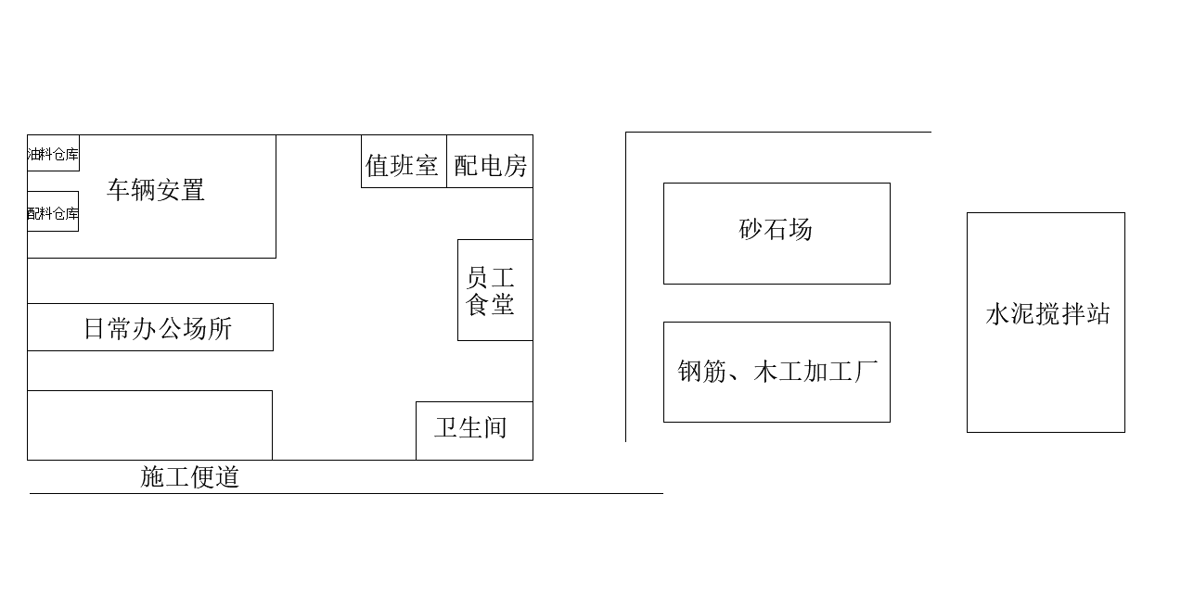
附图2：施工平面图
附图3：施工进度图

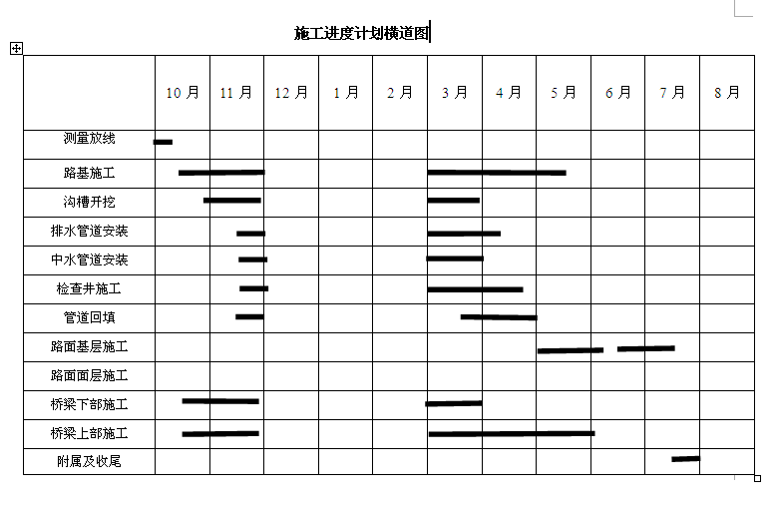

附表1：劳动力需要量计划表
序号 | 工种 | 高峰  人数 | 按工程施工阶段投入劳动力情况
 |  |  | 1-2月 | 2-3月 | 3-6月 | 6-8月 | 8-10月 | 11月 | 12月
1 | 管理人员 | 40 | 25 | 40 | 40 | 40 | 30 | 30 | 20
2 | 机械手 | 80 | 60 | 80 | 80 | 80 | 60 | 60 | 50
3 | 力 工 | 120 | 130 | 140 | 120 | 110 | 120 | 100 | 80
4 | 技 术 | 150 | 80 | 150 | 150 | 150 | 80 | 80 | 60
5 | 其 他 | 20 | 20 | 20 | 20 | 20 | 20 | 20 | 20

单位：人
注：1．投标人应按所列格式提交包括分包人在内的估计劳动力计划表。
2、本计划表是以每班八小时工作制为基础编制的。

附表3：主要施工机具计划表
序号 | 设备名称 | 型号 规格 | 数量 | 国别  产地 | 制造  年份 | 额定功率（kw） | 生产 能力 | 用于施工部位 | 备注
1 | 光轮压路机 | 8T | 2 | 中国  徐州 | 2009.2 | 115kw | 正常 | 路面工程
2 | 川路自卸汽车 | EQ145 | 12 | 中国  杭州 | 2009.6 | 16T | 正常 | 土石方
3 | 挖掘机 | 1.5m3 | 2 | 中国  成都 | 2009.9 | 120kw | 正常 | 土石方
4 | 装载机 | 2m3 | 2 | 中国  重庆 | 2009.2 | 154kw | 正常 | 土石方
5 | 砂浆拌和机 |  | 2 | 中国  隆昌 | 2009.5 |  | 正常 | 砼工程
6 | 砼摊铺机 | 8m | 2 | 中国  成都 | 2010.1 | 150/200 | 正常 | 砼工程
7 | 平地机 | 120kw | 5 | 中国  重庆 | 2009.9 | 120kw | 正常 | 路面
8 | 电焊机 | ZX7-40 | 2 | 中国  成都 | 2010.5 | 30kw | 正常 | 整个工程
9 | 发电机组 | 410 5 | 2 | 中国  成都 | 2009.5 | 200kw | 正常 | 电力
10 | 砼振动棒 | ZX50 | 8 | 中国  成都 | 2011.5 | 3kw | 正常 | 砼工程
11 | 打夯机 | 8M | 2 | 中国  内江 | 2011．5 | 2．2kw | 正常 | 路基工程
12 | 划线机 | YDM-5 | 2 | 中国  杭州 | 2009.6 | 150/200 | 正常 | 路面工程
13 | 汽车起重机 | QY8 | 2 | 中国  成都 | 2011.7 | 99kw | 正常 | 管道安装
14 | 电焊机 |  | 1 | 中国  重庆 | 2009.5 |  | 正常 | 钢筋工程
15 | 对焊机 |  | 5 | 中国  重庆 | 2011.5 |  | 正常 | 钢筋工程
16 | 切断机 |  | 2 | 中国  重庆 | 2009.5 |  | 正常 | 钢筋工程
17 | 调直机 |  | 2 | 中国  重庆 | 2010.5 |  | 正常 | 钢筋工程
18 | 起重机 | 40T | 1 | 中国  成都 | 2009.2 |  | 正常 | 管道安装
19 | 钻机 |  | 8 | 中国  重庆 | 2010.8 |  | 正常 | 土石方
20 | 破碎机组 | YZ309 | 1 | 中国  重庆 | 2009.4 |  | 正常 | 破碎用
21 | 钢筋弯曲机 | GW40A | 6 | 中国  隆昌 | 2009．8 | 5KW | 正常 | 钢筋工程
22 | 切割机 | 30kw | 6 | 中国  隆昌 | 2010．8 |  | 正常 | 钢筋工程
23 | 平板砼振捣器 | ZX50 | 3 | 中国  成都 | 2009．9 | 3KW | 正常 | 路面
24 | 台称 |  | 1 | 中国  泸州 | 2010.7 |  | 正常 | 计量
25 | 电动油泵 | ZB-300 | 8 | 中国  柳州 | 2009．9 |  | 正常 | 构件安装
26 | 拖车 |  | 1 | 中国  重庆 | 2011.2 | 115kw | 正常 | 预制工程
27 | 空压机 |  | 4 | 中国  成都 | 2011．9 | 3KW | 正常 | 土石方
28 | 洒水车 |  | 1 | 中国  成都 | 2009.9 | 99kw | 正常 | 道路工程
29 | 千斤顶 | YC40 | 3 | 中国  柳州 | 2011.1 | 50t | 正常 | 构件安装
30 | 弯曲机 | GW6-40 | 2 | 中国  陕西 | 2009.1 | 11KW | 正常 | 钢筋工程
31 | 汽车 |  | 1 | 中国  杭州 | 2011.6 |  | 正常 | 现场用
32 | 办公用品 |  | 1 | 中国  泸州 | 2011.7 |  | 正常 | 办公用

附图：主要施工工艺流程图
测量放线

土方开挖

路床清底找平碾压

试验不合格
检测试验合格

基础换填重新碾压
级砂基层摊铺碾压

检测试验

路槽开挖施工工艺流程

料质检验，混合料组成设计，报监理审批
材料准备
装料入拌和设备
按配比拌和
拌和料质量自检，
监理检验
混合料运输
路槽监理验收
测量完成、放样
设置标高控制基准线
机械就位
卸料
摊铺整型
碾压
质量自检，报监理验收
交通管制洒水养护
进行下道工序

水泥稳定碎石基层施工工艺流程图

